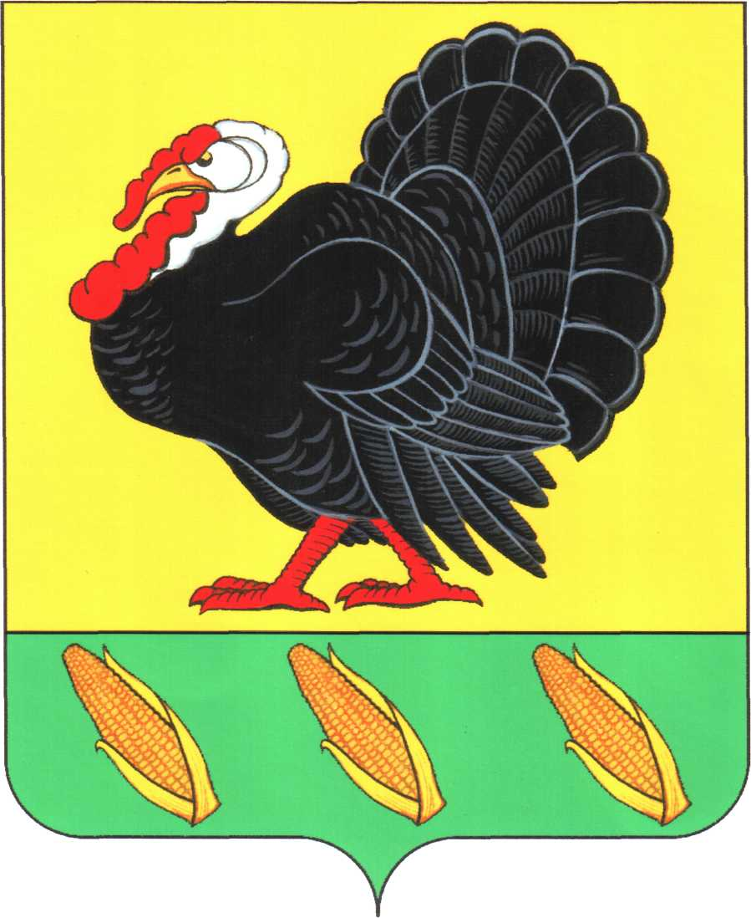
СОВЕТ ХОПЕРСКОГО СЕЛЬСКОГО ПОСЕЛЕНИЯ
ТИХОРЕЦКОГО РАЙОНА

РЕШЕНИЕ ПРОЕКТ

от__________2017 года №______
станица Хоперская

Об утверждении Порядка и условий предоставления дополнительного оплачиваемого отпуска главе Хоперского сельского поселения Тихорецкого района

В соответствии с Федеральным законом от 6 октября 2003 года № 131-ФЗ «Об общих принципах организации местного самоуправления в Российской Федерации», Законом Краснодарского края от 7 июня 2004 года № 717-КЗ «О местном самоуправлении в Краснодарском крае», руководствуясь уставом Хоперского сельского поселения Тихорецкого района, Совет Хоперского сельского поселения Тихорецкого района р е ш и л:
1.Утвердить прилагаемый Порядок и условия предоставления дополнительного оплачиваемого отпуска главе Хоперского сельского поселения Тихорецкого района.
2.Контроль за выполнением настоящего решения возложить на комиссию по социальным, организационно-правовым вопросам и местному самоуправлению Совета Хоперского сельского поселения Тихорецкого района (Садковская).
3.Начальнику общего отдела администрации Хоперского сельского поселения Тихорецкого района (Афанасенко) обнародовать настоящее решение в установленном порядке и обеспечить его размещение на официальном сайте администрации в информационно-телекоммуникационной сети «Интернет».
4.Решение вступает в силу со дня его обнародования.

Глава Хоперского сельского
поселения Тихорецкого района С.Ю.Писанов

ПРИЛОЖЕНИЕ

УТВЕРЖДЕН
решением Совета
Хоперского сельского поселения
Тихорецкого района
от____________ №____

Порядок и условия предоставления дополнительного оплачиваемого отпуска главе Хоперского сельского поселения Тихорецкого района

1.В соответствии с настоящим Порядком и условиями предоставления дополнительного оплачиваемого отпуска главе Хоперского сельского поселения Тихорецкого района (далее – Порядок) предоставляется дополнительный оплачиваемый отпуск за ненормированный рабочий день главе Хоперского сельского поселения Тихорецкого района.
2.Настоящий Порядок разработан на основании Федерального закона от 06 октября 2003 года № 131-ФЗ «Об общих принципах организации местного самоуправления в Российской Федерации», Законом Краснодарского края от 07 июня 2004 года № 717-КЗ «О местном самоуправлении в Краснодарском крае», уставом Хоперского сельского поселения Тихорецкого района.
3.На основании статьи 33 устава Хоперского сельского поселения Тихорецкого района ежегодный оплачиваемый отпуск главы Хоперского сельского поселения Тихорецкого района состоит из основного оплачиваемого отпуска продолжительностью 40 календарных дней и дополнительного оплачиваемого отпуска за ненормированный рабочий день продолжительностью 14 календарных дней.
4.Дополнительный оплачиваемый отпуск за ненормированный рабочий день (далее – дополнительный оплачиваемый отпуск) предоставляется за работу в условиях ненормированного рабочего дня.
5.Дополнительный оплачиваемый отпуск суммируется с ежегодным основным оплачиваемым отпуском.
6.Предоставление дополнительного оплачиваемого отпуска осуществляется на основании распоряжения администрации Хоперского сельского поселения Тихорецкого района в пределах ассигнований, предусмотренных в местном бюджете на содержание администрации Хоперского сельского поселения Тихорецкого района.
7.В случае переноса либо неиспользования дополнительного оплачиваемого отпуска, а также увольнения право на указанный отпуск реализуется в порядке, установленном трудовым законодательством для ежегодных оплачиваемых отпусков.
8.Компенсация за неиспользованный дополнительный оплачиваемый отпуск за ненормированный рабочий день производится за период со дня вступления в силу настоящего порядка.

Начальник общего отдела администрации
Хоперского сельского поселения
Тихорецкого района И.А.Афанасенко

